GIAMPAOLO GIULIANI
(Ricercatore)
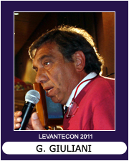
Giampaolo Giuliani è nato a L’Aquila, dove risiede. Ha conseguito numerosi titoli ed incarichi speciali: Idoneità Borsa addestramento CNR, 1971, Collaborazione “Besting Engineering CO England”, 1971, Collaborazione prof. F. Smriglio Università di Roma, 1986, Collaborazione prof. M. Fulchignoni C. N. R.- I. A. S. Frascati, 1986, C.N.R. Ist. Di Fisica dello Spazio Interplanetario, 1990, C.N.R. Cosmo Geofisica Torino Prof. C. Castagnoli, 1991.
Pagina Wikipedia: http://it.wikipedia.org/wiki/Giampaolo_Giuliani

